100 Güne 100 Kitap 4. yıl
- 27.10.2020
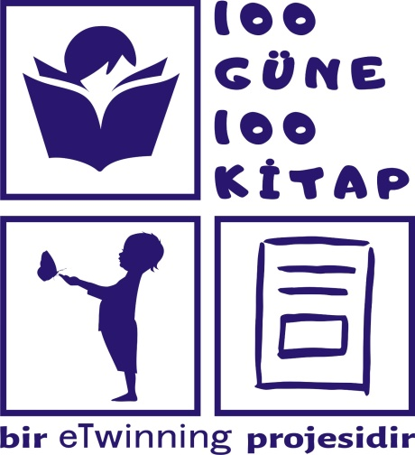
Projemizin 4. yılında kalite etiketine başvurma amacı taşımamaktadır. Öğretmen, veli ve öğrencilerin doğru kitaplar seçemediği görülerek projeye başlanmıştır. nitelikli çocuk kitabı algısını geliştirmeye çalışılacaktır. Pandemi sürecinden dolayı Yıl boyunca yayın evlerinden izin alarak instagram üzerinden 100 nitelikli çocuk kitabı okunacaktır. Veli ve öğretmenler için eğitimler düzenlenecektir.

STEM in seasons
- 22.09.2020
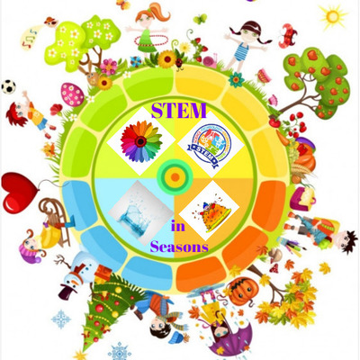
"Mevsimlerde STEM" projesi STEM eğitimine dayalıdır. Proje okul öncesi ve ilkokul çocukları içindir. Bir okul yılı sürecektir (Ekim'den Haziran'a kadar). Öğrencilere göstermek istediğimiz projede STEM eğitiminin mevsimlerle nasıl ilişkili olduğunu ve farklı mevsimlerde ne kadar ilginç olduğunu göstermek istiyoruz.

SINIFIMIZI DOĞAYA DOĞAYI SINIFIMIZA TAŞIYORUZ
- 15.09.2020
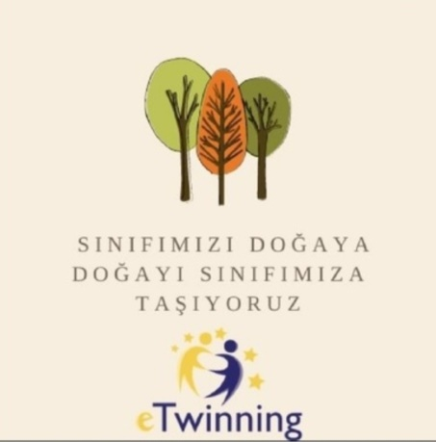
Doğa eğitiminde ilk adım doğayı tanımakla başlar. Bu nedenle erken yaşlarda çocukların doğada vakit geçirmelerini sağlayarak doğaya karşı duyarlılık kazanmaları açısından çok önemlidir. Bu proje ile çocuklarımıza doğayla buluşma fırsatı sunmayı, çocuklarımızı sınıf ortamından uzaklaştırarak onlara keşfetmeyi, doğayla bağ kurarak duyularını kullanmalarına fırsat yaratmayı doğayı sınıfımıza ve evimize taşıyarak çocuklarda toprak, biyolojik çeşitlilik, doğal varlıklar ,sürdürülebilir yaşam gibi konularda farkındalık kazanımlarını ve olumlu tutum geliştirmelerini ayrıca çocuklarımızın öğretmenlerin ve ailelerin yaşamına önemli katkılar sağlamayı amaçlamaktayız. Ayrıca Pandemi sürecinde sınıfların yeni normale göre düzenini sağlayarak etkinliklerimiz sürece uygun olarak uygulanacaktır.

I'm coding,I'm playing
- 30.08.2020
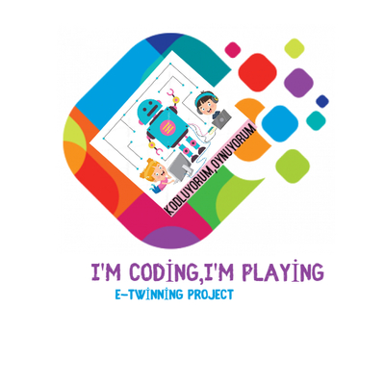

21. yüzyılın temel becerilerinden biri olan kodlama becerisinin erken yaşta kazanılması önemlidir ve bu becerinin geliştirilmesi okul öncesi çocuklarda birçok düşünme becerisinin gelişmesine de katkı sağlar. Projemizde okul öncesi dönemde kodlama etkinlikleri planlayarak ve uygulayarak problem çözme, algoritmik düşünme, analitik düşünme, eleştirel düşünme becerileri, destek sorgulama ve çok yönlü düşünme becerileri gibi üst düzey düşünme becerilerini geliştirmeyi hedefliyoruz. Aynı zamanda uygulayacağımız kodlama faaliyetleri ile çocukların yer, yön, hareket ve matematik becerilerinin gelişimine katkı sağlamayı, işbirlikli öğrenme, sorumluluk alma gibi sosyal duygusal becerilerini desteklemeyi planlıyoruz.

Sitting Still Like a Frog: Mindfulness Exercises for Kids -Bir kurbağa gibi sakin ve dikkatli
- 02.09.2019
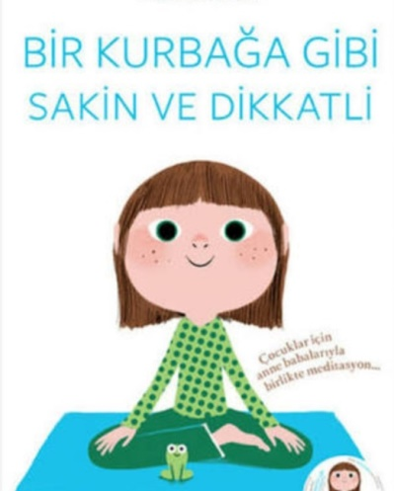

Farkındalık eğitimi, refahı kontrol etme, karar verme, farklı bakış açıları kullanma, öğrenme, hatırlama, sakinleştirme, duyguları yönetme ve bedenle bağlantı kurma gibi önemli özelliklerde olumlu sonuçlar üreten beynin yaptığı iştir. Farkındalık, kişinin dikkatinin, içinde bulunduğu ana şeyi bilmeden ve yargılamadan nasıl verildiğini anlamanın bir yoludur. Evrenseldir. Günümüzde öğrencilerin ilgisi kolaylıkla dağılmaktadır. Öğretmenlerin sınıfı yönetmesi zor. Çocuklar genellikle enerjilerini yönetemezler. Bu proje, çocukların dikkatlerini ve enerjilerini yönetmeyi öğrenmeleri için her gün bir farkındalık çalışmasıyla başlayacak. bu, günlük eğitim akışımızın bir parçası olacak.

Masallar Diyarı
- 16.08.2019
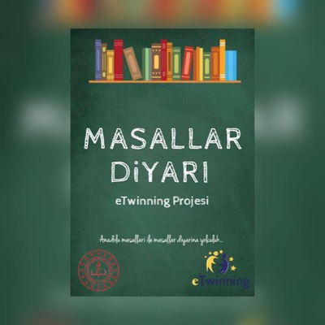
Masal,tekerleme gibi somut olmayan kültürel miraslarımızı gelecek kuşaklara okul öncesi ve ilkokul çağlarından itibaren aktarabilmek için haftada bir gün sınıfta,bahçede,parkta vb. mekanlarda masal anlatacağız.Masal öncesi-sonrası uygulayacağımız resim,oyun,müzik,drama,üç boyutlu masal öğeleri tasarlama vb etkinliklerle öğrencilerimizin yaratıcılığını ,kendini ifade etme becerilerini,hayal güçlerini,zihinsel,psiko motor ve sosyal-duygusal gelişimlerini en üst seviyeye çıkartmayı hedeflemekteyiz .Eğitim bir bütündür anlayışıyla proje sürecine aile veya aile büyüklerini de katarak sınıfta veya sınıf öğretmenin uygun gördüğü bir mekanda masal anlatmalarını sağlayacağız.

S.T.E.A.M-tastic
- 30.07.2019
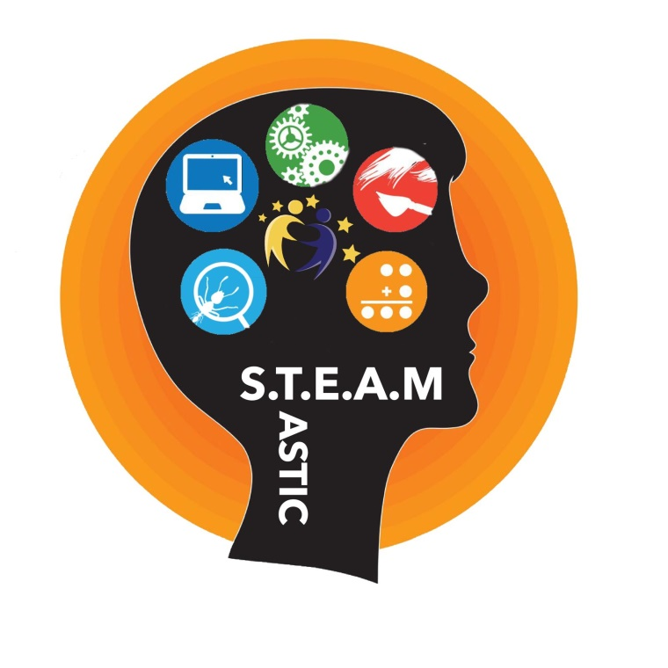

Bu proje , okulların S.T.E.A.M öğrenimi yoluyla keşfetmek üzere aylık temalar bulmak için birlikte çalışacağı bir projedir.Ortaklar, Bilim, Teknoloji, Mühendislik, Sanat ve Matematik aracılığıyla keşfetmek istedikleri aylık bir temayı sırayla seçeceklerdir. O ay boyunca saygın ortaklar, Twinspace'deki faaliyetlerine katkıda bulunacak ve faaliyetlerini paylaşacak ve aynı zamanda sonuç için bir S.T.E.A.M el kitabı oluşturmak için işbirliği yapacak.

Doğayı; Araştırıyorum Güzelleştiriyorum Seviyorum
- 20.07.2019
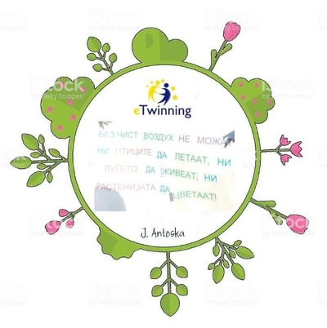
Yaşadığımız çevreyi paylaştığımız diğer canlıları tanıyarak, onlara değer vererek, koruyarak, çevre bilinci kazandırmayı amaçladığımız projemiz 2019 Eylül ayında başlayarak 2020 Nisan ayında sona erecektir. Projemizde canlıları tanıtacağız, çiçek yetiştireceğiz, okul bahçemizi güzelleştireceğiz, çevre temizliği ve geri dönüşümle çevre bilinci oluşturacağız, doğa ve hayvan sevgisi aşılayacağız, sokak hayvanlarına yuva yapacağız, onları besleyeceğiz, sınıfa evcil hayvan getireceğiz.

7 Bölge Mektup Kardeşliği ile Ülkemizi Tanıyoruz.
- 16.04.2019
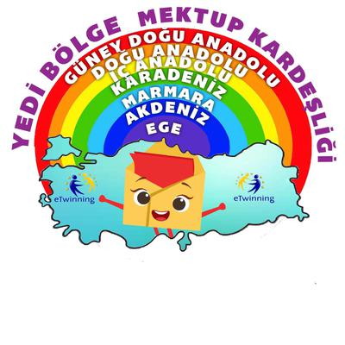
Projemizin amacı ülkemizin 7 coğrafi bölgesindeki anaokulu ile mektup kardeşliği duygu ve düşüncelerini ifade edebilmelerini, şehri veya bölgeyi tanıtan küçük hediyelerle kendi ülkesinin kültürüne ait benzer ve farklı özellikleri tanımalarını ve farklı kültürlere saygı duymalarını sağlamaktır.

Future Will Come With Coding
- 03.09.2018
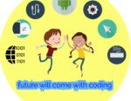
Günümüzde çocuklar teknolojik bir yaşamla çevrilidir, teknolojiyi teknolojiden uzaklaştırmak yerine nasıl yönlendirileceğini öğrenmek gerekir. Üretim faaliyetleri düşünüldüğünde çoğunun yazılım ve robotik kullanımı vardır. Yönlendirme, 21. yüzyıl becerilerine ve kodlama becerisine sahip bireylere ihtiyaç duyulacaktır. Bu proje ile dijital çağın temel dili olan kodlamanın okul öncesi dönemde eğlenceli hale getirilmesi, çeşitli kodlama etkinlikleriyle çocukları geleceğe hazırlaması hedeflenmektedir.

100 güne 100 kitap ( 3.yıl)
- 27.08.2019

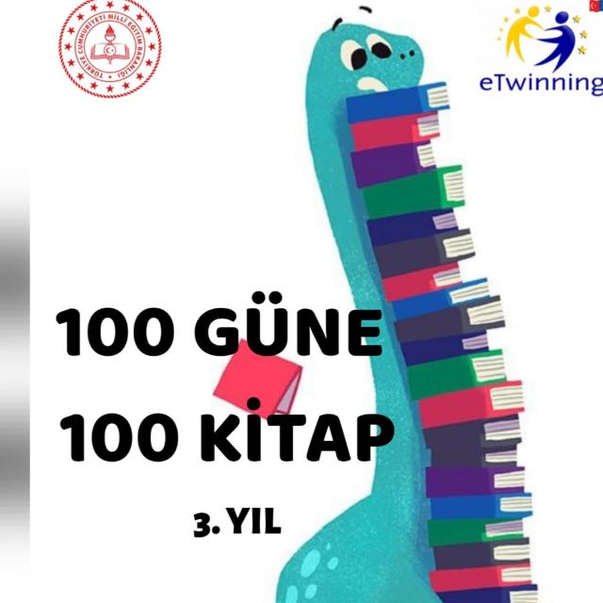
Okul öncesi öğretmenleri tarafından sınıfının yaş grubuna ve çocukların hazırbulunuşluğuna göre seçilen kitaplar çocuk sayısı kadar velilerden destek alarak alınır. Öğretmen kitaplara sayı vererek sınıfına uygun bir liste hazırlar. Çocuklar her gün mutlaka kendi sırasına gelen kitabı eve götürerek aileyle birlikte okur. Liste bitene kadar bu devem eder. Her öğretmen kendi sınıf mevcuduna göre gün ve sayı belirler. Birinci tur bittiğinde öğretmen 2. tura geçer. Öğretmen bu sırayı aksatmayacak şekilde takip eder. Çocuklara kaliteli kitaplar seçerek kitap okuma alışkanlığını ve bu sorumluluğu çocuklara kazandırır. yıl sonuna kadar ortalama 100 kitap aileler tarafından çocuklara okunmuş olur.

Keyifli Ev Atölyem
- 20.03.2020
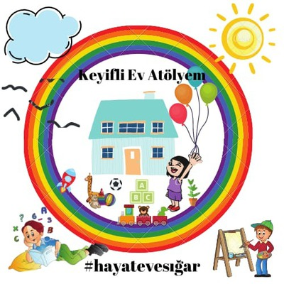
Dünyada ve ülkemizde covid-19 salgını nedeniyle eğitim-öğretime ara verilmesi kararı alınmıştır.Çocuklarımızın eğitim-öğretim sürecinden uzak kalmamaları için uzaktan eğitim modeline uygun olarak projemizde 6 etkinlik alanında farklı etkinlikler belirleyerek ,bu etkinlikleri okulların tatil olduğu süreçte evde aile katılımlı olarak uygulamayı amaçlamaktayız. Projemiz 3-7 yaş grubuna yöneliktir. Projemizde stem , görsel hafıza ,sanatsal etkinlikler, deneyler ,mutfak etkinlikleri ve birbirinden eğlenceli aktiviteler yer almaktadır.

Evde Kal eTwinning de Kal / Stay Home Stay in eTwinning
- 05.04.2020
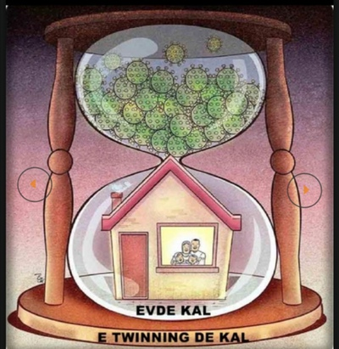
Zorlu yaşam olayları karşısında çocukların stres ve kaygı tepkileri göstermesi beklendik bir durumdur. Özellikle tüm dünyada yaşanan koronavirüs (COVID-19) salgını nedeniyle çocukların kendileri, aileleri, arkadaşları, sevdikleri ve yakınları için endişe, kaygı ve korku yaşaması oldukça olağandır. Bu süreçte çocuklar medya, sosyal medya ya da internet üzerinden bulaşıcı hastalık salgını ile ilgili haberleri izlemekte, tartışmalara kulak misafiri olmakta, alınan önlemleri gözlemlemekte ve ev içindeki değişikliklere tanık olmaktadırlar. Dolayısıyla çocuklar da yetişkinler gibi stres, endişe, korku, şaşkınlık ve üzüntü hissedebilirler.Projemizde öğrencilerimizin kaygı sürecini azaltmak, evde oldukları süreçte çeşitli etkinlikler planlayarak öğrenimlerini devam ettirmektir. Aynı zamanda ailelerimize rehber olarak onlara bu zorlu süreci çocuklarıyla geçirirken kaliteli zaman dilimleriyle yönetmelerini sağlamaktır.Projemiz 4-11 yaş grubu öğrencileri kazanımları düşünülerek hazırlanmıştır.

